**Department of local languageS**

**term two. ActivitIES of integration**

**S.2 Luganda**

**Obudde *:Essaawa emu nekitundu***

1. Ekitundu kyowangaaliramu mulina ekizibu kyokutindigga eggendo nga mugenda ku ssomero eriri ewala olwensonga nti obusomero obuli Ku kyalo tebutuukana namutindo.era tebusaana kusomesezaamu mwana.mu butuufu busaana kuggalwa.

a). Ggwe ng'omuyizi nnyonyola ebintu ebyenkizo ebitalina kubula Ku ssomero nemigaso gyabyo ebibaleetera okutindigga eggendo okugenda Ku ssomero eriri ebweya

b). Menya ebika bya Bantu kkumi abasangibwa ku ssomero nemirimu gyabwe mu liri eritwalibwa okuba Ku mutindo ogwawaggulu.

c). Nnyonyola ebintu ebitera okukolebwa mu ssomero lyammwe buli lunaku ebitakolebwa mu busomero obuli Ku kyalo kyammwe.

2. Omwana kuva buto ngalina okulabirirwa obulungi okusobola okukula nga tawanyiziddwa 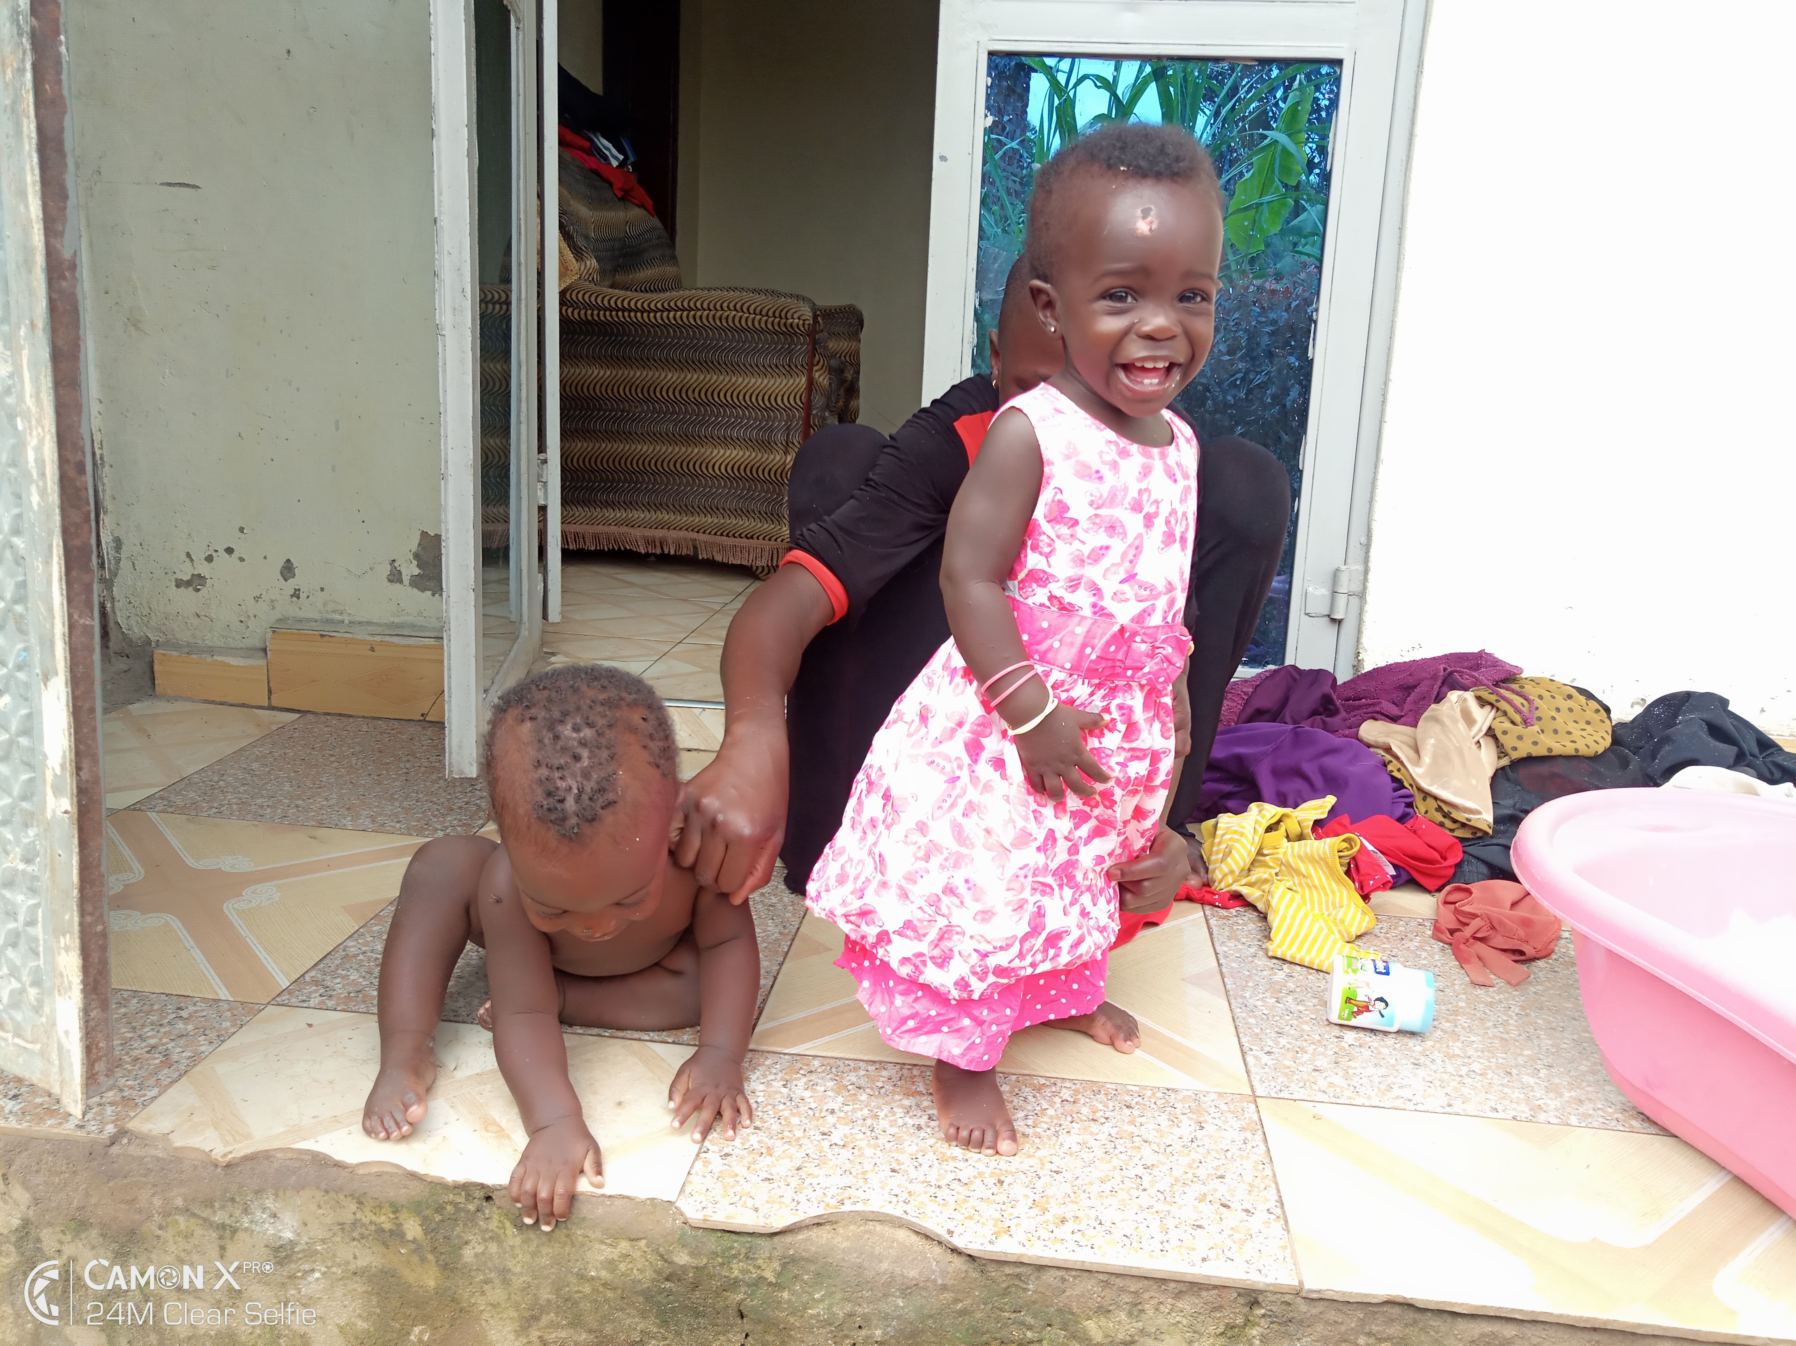ndwadde nokweyagaza omuzaddomuzade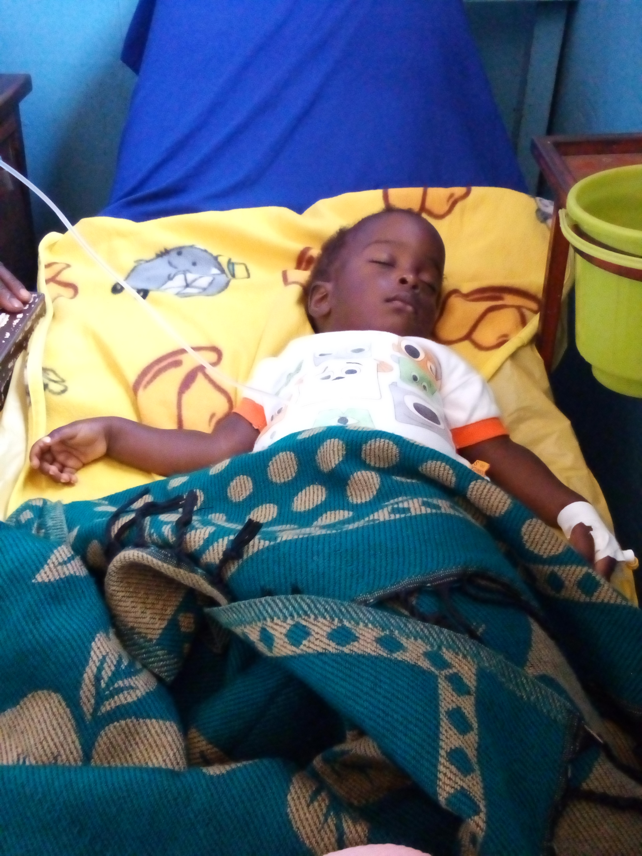

a,). Laga endwadde ezirabika nga zeziruma omwana ali Ku ndiri mu kiragibwa ekyo atenga zitera nokukwata abaana

b). Bintu ki gwe byolaba nga bye biviiridde endwadde ezo zoolaze waggulu

c). Omuzadde atasobola Ku twala mwana mu ddwaliro nnyonnyola eddagala egganda lya yinza okuwa omwana endwadde ezimuluma ne ziwona

d) Laga ebintu omuzadde byalina okukola okwewaza abaana okufuna endwadde

